1장 MFC 프로그래밍 과제
201814003 김은정
<문제 1>
실습 1-1에서 작성한 <간단한 Win32 SDK 윈도우 프로그램>을 수정하여 다음과 같은 기능을 추가할 수 있도록 구현해보자.
생성된 윈도우에서 마우스 버튼을 눌렀을 경우와 마우스가 이동 중일 때 윈도우의 중앙에 문자열을 출력해보자. 마우스 왼쪽 버튼을 눌렀을 경우에는 “마우스가 눌려졌습니다.”라는 문자열을, 마우스가 이동 중일 경우는 “마우스가 이동 중입니다.” 라는 문자열을 출력한다. 왼쪽 마우스 버튼을 때었을 경는 출력된 문자열을 지운다.

<소스코드>
#include <Windows.h>

LRESULT CALLBACK WndProc(HWND hwnd, UINT message, WPARAM wParam, LPARAM IParam);
int WINAPI WinMain(HINSTANCE hInstance, HINSTANCE hPrevInstance, LPTSTR lpszCmdLine, int nCmdShow)
{
static LPTSTR szAppName = "EasyText";
static LPTSTR szTitleName = "연습문제1";

HWND hwnd;
MSG msg;
WNDCLASSEX WndClass;

WndClass.cbSize = sizeof(WNDCLASSEX);
WndClass.style = CS_HREDRAW | CS_VREDRAW | CS_DBLCLKS;
WndClass.lpfnWndProc = WndProc;
WndClass.cbClsExtra = 0;
WndClass.cbWndExtra = 0;
WndClass.hInstance = hInstance;
WndClass.hIcon = LoadIcon(NULL, IDI_APPLICATION);
WndClass.hCursor = LoadCursor(NULL, IDC_ARROW);
WndClass.hbrBackground = (HBRUSH)GetStockObject(WHITE_BRUSH);
WndClass.lpszMenuName = NULL;
WndClass.lpszClassName = szAppName;
WndClass.hIconSm = 0;

RegisterClassEx(&WndClass);

hwnd = CreateWindow(
szAppName,
szTitleName,
WS_OVERLAPPEDWINDOW,
CW_USEDEFAULT,
CW_USEDEFAULT,
CW_USEDEFAULT,
CW_USEDEFAULT,
NULL,
NULL,
hInstance,
NULL
);

ShowWindow(hwnd, nCmdShow);
UpdateWindow(hwnd);
while (GetMessage(&msg, NULL, 0, 0)) {
TranslateMessage(&msg);
DispatchMessage(&msg);
}
return msg.wParam;
}

LRESULT CALLBACK WndProc(HWND hwnd, UINT message, WPARAM wParam, LPARAM IParam) {
HDC hdc;
RECT rect;
PAINTSTRUCT ps;
LPTSTR szMsg1 = "연습문제 1-1";
LPTSTR szMsg4 = "마우스가 눌러졌습니다.";
LPTSTR szMsg5 = "마우스가 이동 중입니다.";

switch (message)
{
case WM_CREATE:
break;
case WM_PAINT:
hdc = BeginPaint(hwnd, &ps);
TextOut(hdc, 10, 10, szMsg1, strlen(szMsg1));
EndPaint(hwnd, &ps);
break;
case WM_LBUTTONDBLCLK:
MessageBox(hwnd, "마우스 더블 클릭!", "마우스메시지", MB_OK | MB_ICONASTERISK);
break;
case WM_DESTROY:
PostQuitMessage(0);
break;
case WM_LBUTTONDOWN: //마우스를 눌렀을 때
hdc = GetDC(hwnd);
GetClientRect(hwnd, &rect);
DrawText(hdc, szMsg4, strlen(szMsg4), &rect, DT_SINGLELINE | DT_CENTER | DT_VCENTER);
ReleaseDC(hwnd, hdc);
break;
case WM_MOUSEMOVE: //마우스를 이동시켰을 때
hdc = GetDC(hwnd);
GetClientRect(hwnd, &rect);
DrawText(hdc, szMsg5, strlen(szMsg5), &rect, DT_SINGLELINE | DT_CENTER | DT_VCENTER);
ReleaseDC(hwnd, hdc);
break;
case WM_LBUTTONUP: //마우스를 떼었을 때
InvalidateRect(hwnd, NULL, TRUE); //출력된 문자열을
break;
default:
return DefWindowProc(hwnd, message, wParam, IParam);
}
return 0;
}
<추가한 프로그램에 대한 설명>
프로그램에 추가된 사항은 마우스를 누를 때 떼었을 때 이동 중일 때 각각 발생하는 메시지를 설정하고 앞선 실습연습 1-1을 참고하여 메시지를 출력할 상황을 switch-case 문 안에 삽입했습니다. 마우스를 떼었을 때는 출력된 문자열을 지워야 하므로 switch-case문 안에 InvalidataRect를 사용하여 영역을 다시 그리게 하였습니다.
<결과>
- 마우스를 이동할 때 (* 연습문제 1-1과 1-2를 구분하기 위해 위에 따로 메시지를 띄웠습니다.)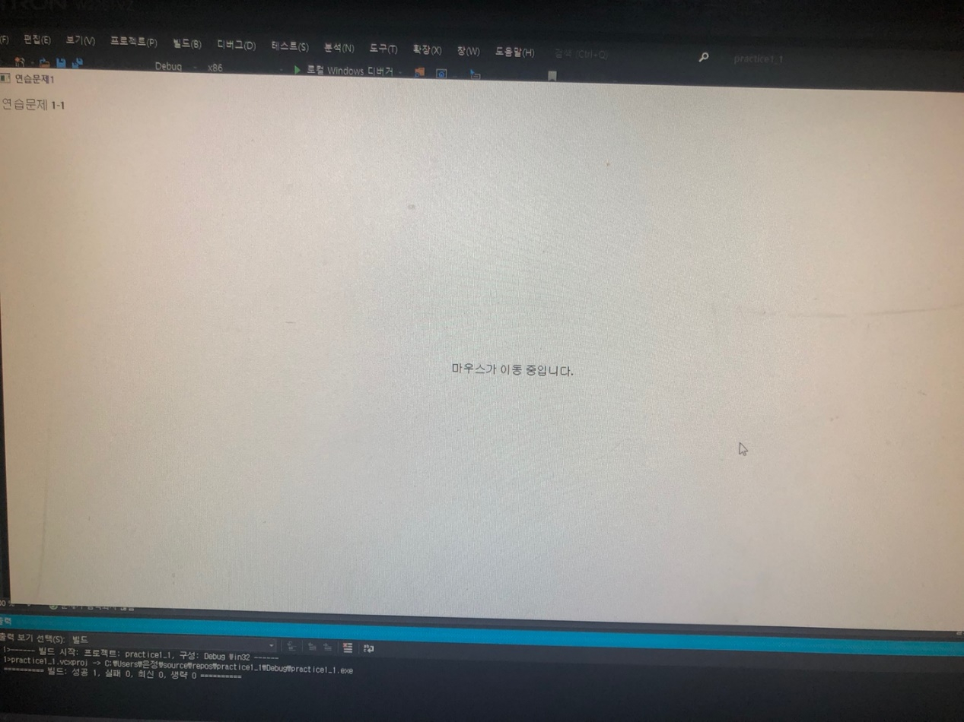

- 마우스를 눌렀을 때
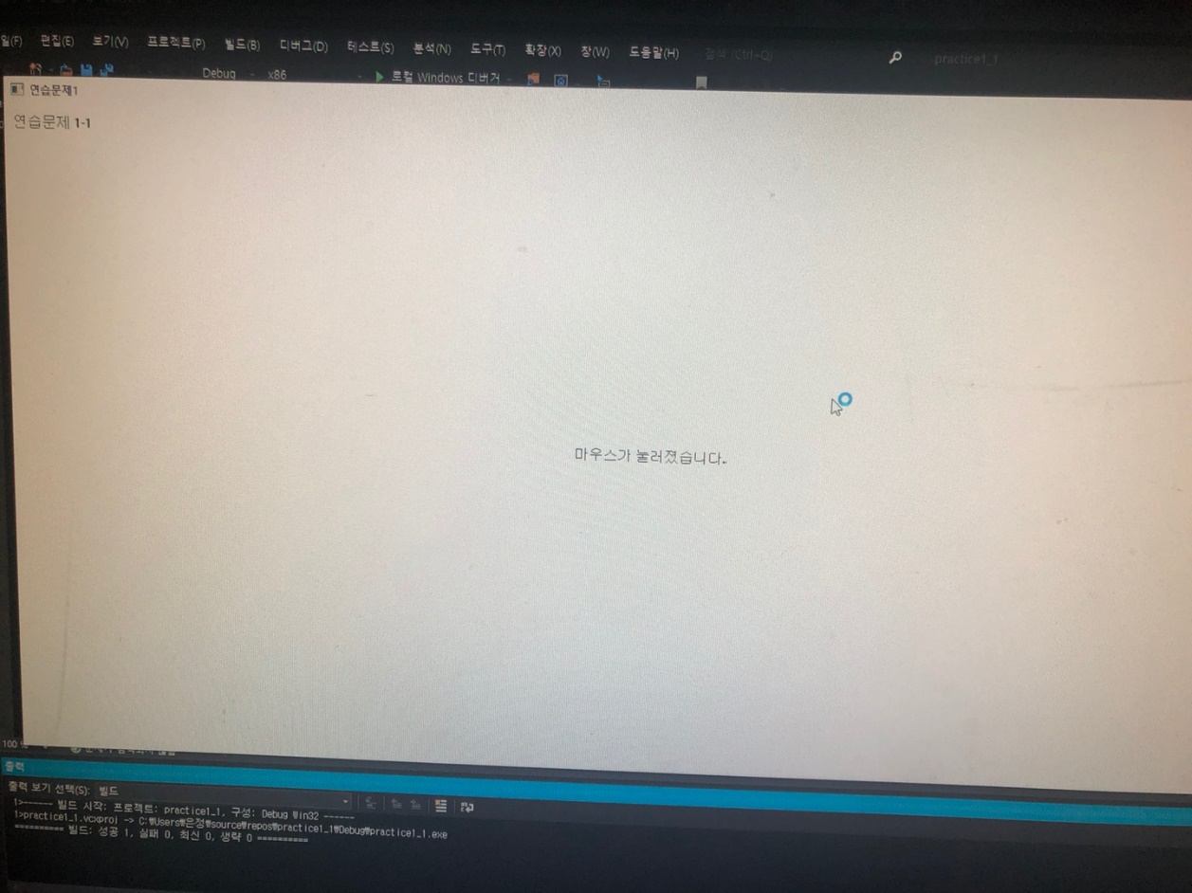
- 마우스를 눌렀다 떼었을 때
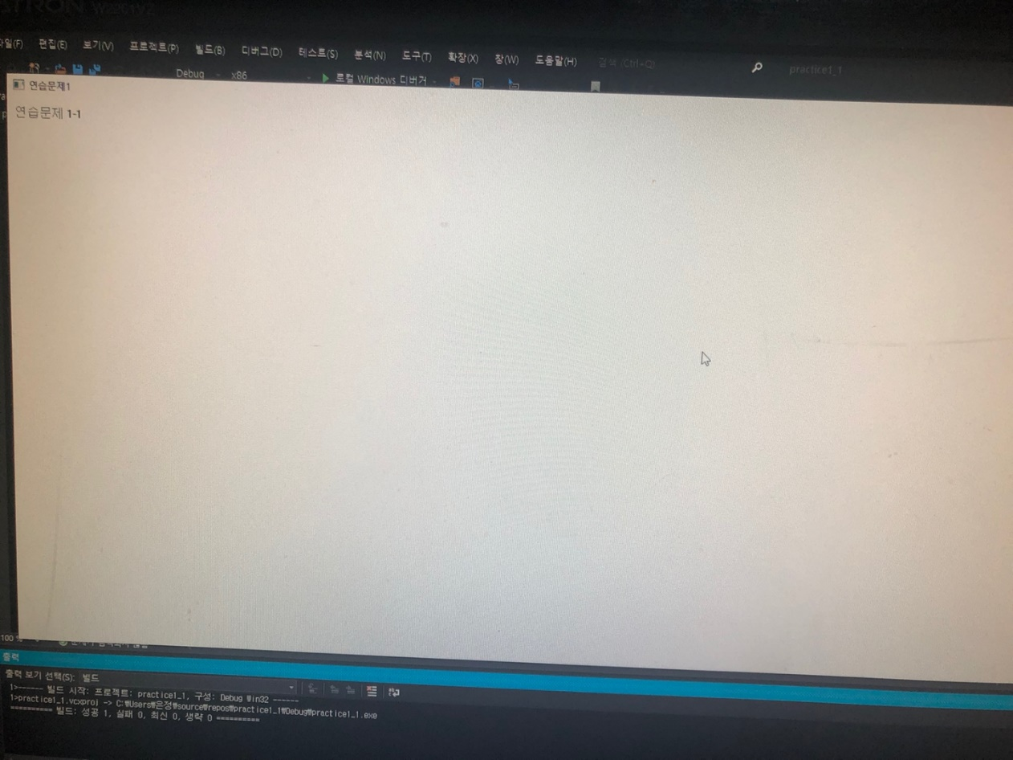

<문제 2>
위에서 작성한 <연습1-1>에 이어서 마우스 왼쪽 버튼에 대해 다음과 같은 기능이 추가되도록 구현해보자.
생성된 윈도우에서 마우스가 눌러졌을 경우 “마우스가 눌러졌습니다.” 라는 텍스트와 함께 마우스가 눌린 점의 좌표 값을 마우스를 눌러진 위치에 출력해 보도록 하자.

<소스코드>
#include <Windows.h>

LRESULT CALLBACK WndProc(HWND hwnd, UINT message, WPARAM wParam, LPARAM IParam);
int WINAPI WinMain(HINSTANCE hInstance, HINSTANCE hPrevInstance, LPTSTR lpszCmdLine, int nCmdShow)
{
static LPTSTR szAppName = "EasyText";
static LPTSTR szTitleName = "연습문제1";

HWND hwnd;
MSG msg;
WNDCLASSEX WndClass;

WndClass.cbSize = sizeof(WNDCLASSEX);
WndClass.style = CS_HREDRAW | CS_VREDRAW | CS_DBLCLKS;
WndClass.lpfnWndProc = WndProc;
WndClass.cbClsExtra = 0;
WndClass.cbWndExtra = 0;
WndClass.hInstance = hInstance;
WndClass.hIcon = LoadIcon(NULL, IDI_APPLICATION);
WndClass.hCursor = LoadCursor(NULL, IDC_ARROW);
WndClass.hbrBackground = (HBRUSH)GetStockObject(WHITE_BRUSH);
WndClass.lpszMenuName = NULL;
WndClass.lpszClassName = szAppName;
WndClass.hIconSm = 0;

RegisterClassEx(&WndClass);

hwnd = CreateWindow(
szAppName,
szTitleName,
WS_OVERLAPPEDWINDOW,
CW_USEDEFAULT,
CW_USEDEFAULT,
CW_USEDEFAULT,
CW_USEDEFAULT,
NULL,
NULL,
hInstance,
NULL
);

ShowWindow(hwnd, nCmdShow);
UpdateWindow(hwnd);
while (GetMessage(&msg, NULL, 0, 0)) {
TranslateMessage(&msg);
DispatchMessage(&msg);
}
return msg.wParam;
}

LRESULT CALLBACK WndProc(HWND hwnd, UINT message, WPARAM wParam, LPARAM IParam) {
HDC hdc;
RECT rect;
PAINTSTRUCT ps;
POINT MousePoint;
LPTSTR szMsg1 = "연습문제 1-2";
LPTSTR szMsg4 = "마우스가 눌러졌습니다.";
LPTSTR szMsg5 = "마우스가 이동 중입니다.";
LPTSTR szMsg6 = new char[10];
MousePoint.x = LOWORD(IParam);
MousePoint.y = HIWORD(IParam);

switch (message)
{
case WM_CREATE:
break;
case WM_PAINT:
hdc = BeginPaint(hwnd, &ps);
TextOut(hdc, 10, 10, szMsg1, strlen(szMsg1));
EndPaint(hwnd, &ps);
break;
case WM_LBUTTONDBLCLK:
MessageBox(hwnd, "마우스 더블 클릭!", "마우스메시지", MB_OK | MB_ICONASTERISK);
break;
case WM_DESTROY:
PostQuitMessage(0);
break;
case WM_LBUTTONDOWN: //연습문제 1-2
hdc = GetDC(hwnd);
GetClientRect(hwnd, &rect);
DrawText(hdc, szMsg4, strlen(szMsg4), &rect, DT_SINGLELINE | DT_CENTER | DT_VCENTER);
wsprintf(szMsg6, "X:%Id, Y:%Id", MousePoint.x, MousePoint.y);
TextOut(hdc, MousePoint.x, MousePoint.y, szMsg6, strlen(szMsg6));
ReleaseDC(hwnd, hdc);
break;
case WM_MOUSEMOVE:
hdc = GetDC(hwnd);
GetClientRect(hwnd, &rect);
DrawText(hdc, szMsg5, strlen(szMsg5), &rect, DT_SINGLELINE | DT_CENTER | DT_VCENTER);
ReleaseDC(hwnd, hdc);
break;
case WM_LBUTTONUP:
InvalidateRect(hwnd, NULL, TRUE);
break;
default:
return DefWindowProc(hwnd, message, wParam, IParam);
}
return 0;
}

<추가한 프로그램에 대한 설명>
프로그램에 추가된 사항은 마우스를 누를 때 누른 자리의 좌표가 표시되게 만들기 위하여 POINT 구조체를 사용하였으며 좌표값은 책의 설명에 따라 작성하였습니다.

<결과>
- 마우스 이동 시 결과
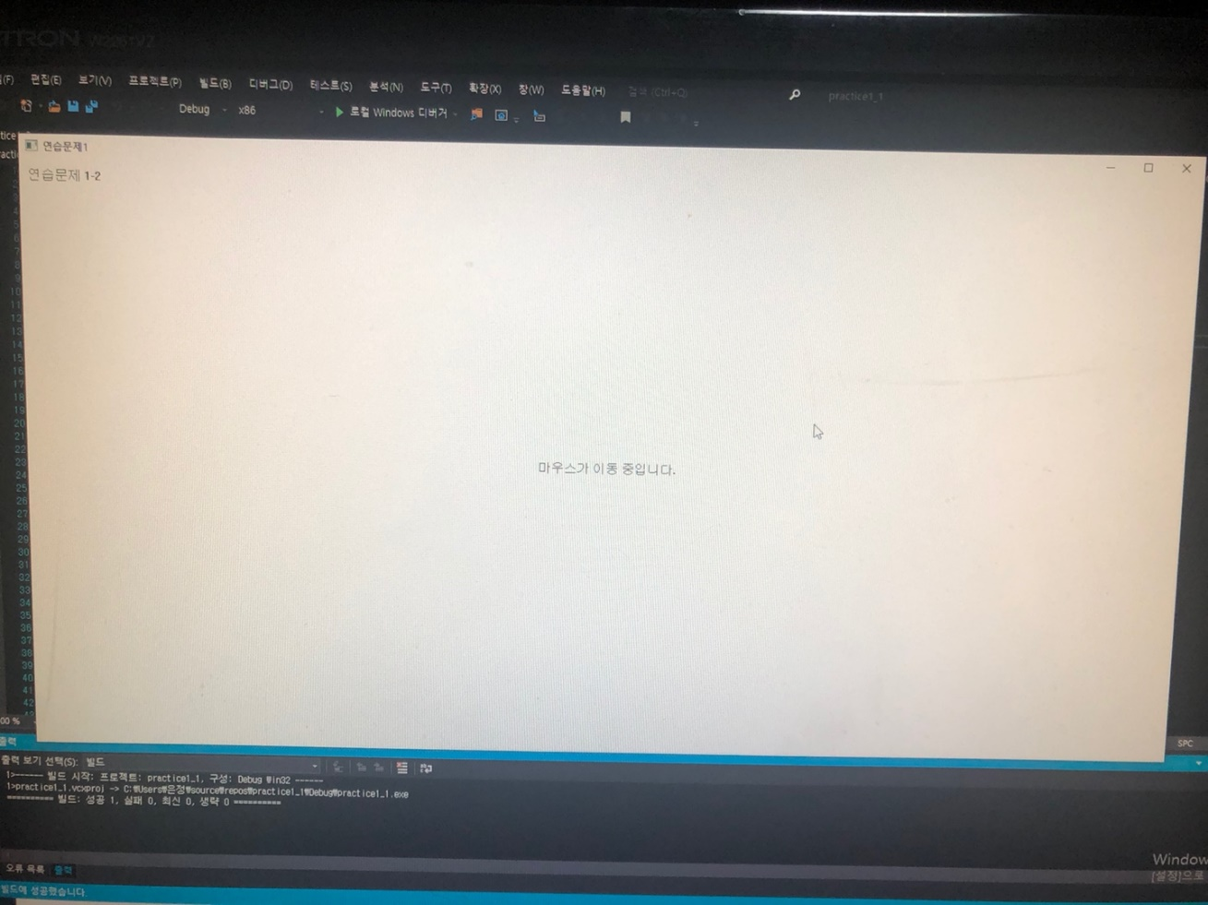

- 마우스의 왼쪽 버튼을 클릭했을 때
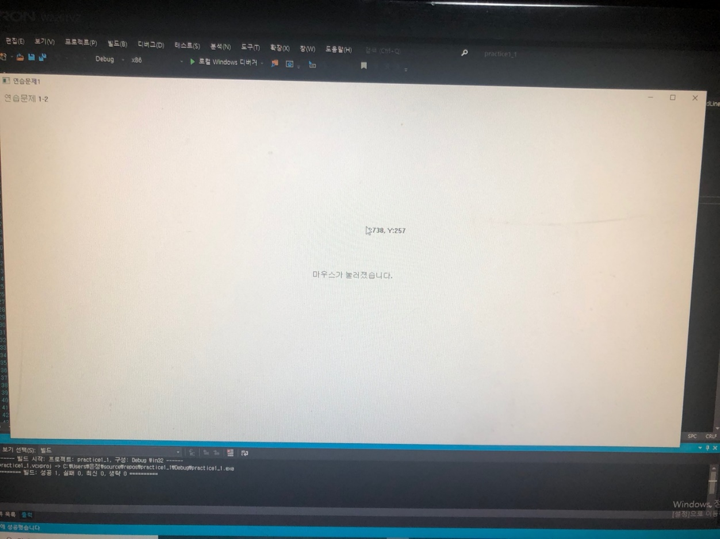
- 마우스 버튼을 클릭했다가 떼었을 때
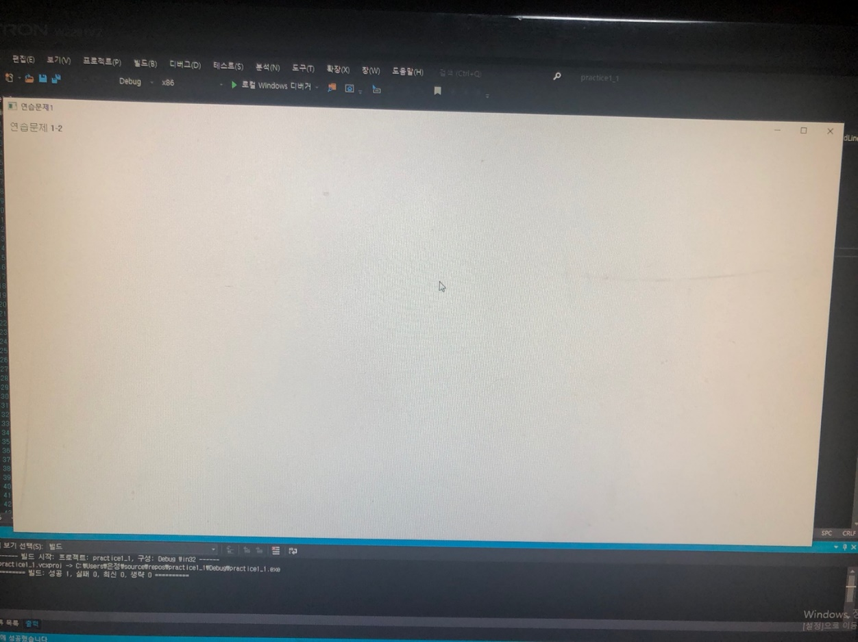
<프로그램 작성시 애로사항>
처음 프로그램을 돌렸을 때 LNK 2019 오류가 발생했습니다. 2019 버전을 사용하게 되면 기본적으로 win32에서 돌아가던 프로그램들이 window창으로 실행되는 것이 아니라 콘솔프로그램으로 사용되기 때문에 LNK2019 오류가 발생합니다. 따라서 콘솔 창을 window 창으로 바꿔주는 작업을 진행하면 아래 처음과 같은 오류가 발생하지 않는다는 것을 알았습니다. 아래 사진에서 콘솔이라고 되어 있는 것을 그 아래 선택지로 바꾸어주었습니다.
